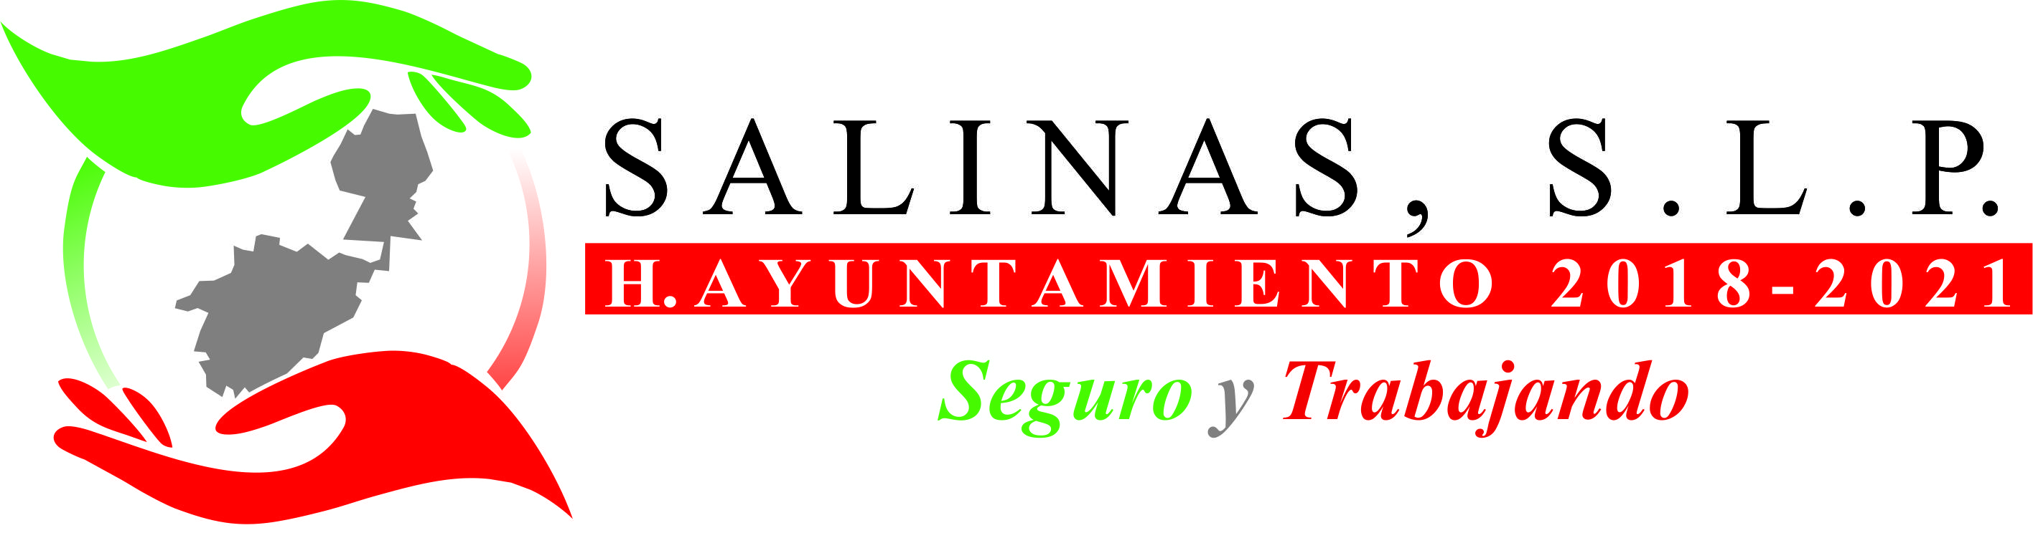
DEPENDENCIA:PRESIDENCIA MUNICIPAL
AREA o DPTO: OBRAS PUBLICAS
EXPEDIENTE: OP/PM/2021
OFICIO No.
ASUNTO: INFORMACION

Salinas, S.L.P.

A quien Corresponda:

En el Municipio de Salinas de Hidalgo, S.L.P., se generaron las siguientes Licencias de uso de suelo y licencias de construcción en el mes de Mayo.

Uso de suelo
- Caja Real del Potosí, S.C. de A.P. de R.L. de C.V.

Construcción
- José Isabel Alonso Moreno y Ofelia Moreno Castillo, Diez Gutiérrez No.86 A, Colonia Centro, Salinas, S.L.P. Construcción de Casa Habitación.

A T E N T A M E N T E

C. JOSÉ MARTÍN OJEDA PIÑAL DIRECTOR DE OBRAS PUBLICAS
“2021, AÑO DE LA SOLIDARIDAD MÉDICA, ADMINISTRATIVA, Y CIVIL, QUE COLABORA EN LA CONTINGENCIA SANITARIA DEL COVID 19”

